

**"Медициналық және фармацевтикалық қызмет саласындағы мемлекеттік көрсетілетін қызмет регламенттерін бекіту туралы" Шығыс Қазақстан облысы әкімдігінің 2015 жылғы 10 қыркүйектегі № 229 қаулысына өзгерістер енгізу туралы**

***Күшін жойған***

Шығыс Қазақстан облысы әкімдігінің 2016 жылғы 9 тамыздағы № 251 қаулысы. Шығыс Қазақстан облысының Әділет департаментінде 2016 жылғы 8 қыркүйекте № 4672 болып тіркелді. Күші жойылды - Шығыс Қазақстан облысы әкімдігінің 2020 жылғы 24 сәуірдегі № 136 қаулысымен

      Ескерту. Күші жойылды - Шығыс Қазақстан облысы әкімдігінің 24.04.2020 № 136 қаулысымен (алғашқы ресми жарияланған күнінен кейін күнтізбелік он күн өткен соң қолданысқа енгізіледі).  
      РҚАО-ның ескертпесі.  
      Құжаттың мәтінінде түпнұсқаның пунктуациясы мен орфографиясы сақталған.  
      "Қазақстан Республикасындағы жергілікті мемлекеттік басқару және өзін-өзі басқару туралы" Қазақстан Республикасының 2001 жылғы 23 қаңтардағы Заңының 27-бабының 2-тармағына, "Мемлекеттік көрсетілетін қызметтер туралы" Қазақстан Республикасының 2013 жылғы 15 сәуірдегі Заңының 16-бабының 3-тармағына, "Мемлекеттік көрсетілетін қызметтер тізілімін бекіту туралы" Қазақстан Республикасы Үкіметінің 2013 жылғы 18 қыркүйектегі № 983 қаулысына, Қазақстан Республикасы Денсаулық сақтау және әлеуметтік даму министрінің "Фармацевтикалық қызмет саласындағы мемлекеттік көрсетілетін қызметтер стандарттарын бекіту туралы" Қазақстан Республикасы Денсаулық сақтау және әлеуметтік даму министрінің 2015 жылғы 28 сәуірдегі № 293 бұйрығына өзгерістер енгізу туралы" 2016 жылғы 28 қаңтардағы № 62 (Нормативтік құқықтық актілерді мемлекеттік тіркеу тізілімінде 13372 нөмірімен тіркелген), "Медициналық қызмет саласындағы мемлекеттік көрсетілетін қызметтер стандарттарын бекіту туралы" Қазақстан Республикасы Денсаулық сақтау және әлеуметтік даму министрінің 2015 жылғы 28 сәуірдегі № 294 бұйрығына өзгерістер енгізу туралы" 2016 жылғы 27 қаңтардағы № 55 (Нормативтік құқықтық актілерді мемлекеттік тіркеу тізілімінде 13385 нөмірімен тіркелген) бұйрықтарына сәйкес Шығыс Қазақстан облысының әкімдігі **ҚАУЛЫ ЕТЕДІ:**  
      1. "Медициналық және фармацевтикалық қызмет саласындағы мемлекеттік көрсетілетін қызмет регламенттерін бекіту туралы" Шығыс Қазақстан облысы әкімдігінің 2015 жылғы 10 қыркүйектегі № 229 (Нормативтік құқықтық актілерді мемлекеттік тіркеу тізілімінде 4172 нөмірімен тіркелген, 2015 жылғы 8 желтоқсандағы № 141 (17230) "Дидар", 2015 жылғы 9 желтоқсандағы № 145 (19744) "Рудный Алтай" газеттерінде жарияланған) қаулысына мынадай өзгерістер енгізілсін:  
      аталған қаулымен бекітілген "Медициналық қызметке лицензия беру" мемлекеттік көрсетілетін қызмет регламенті осы қаулыға 1 қосымшаға сәйкес жаңа редакцияда жазылсын;  
      аталған қаулымен бекітілген "Денсаулық сақтау саласында есірткі құралдарының, психотроптық заттар мен прекурсорлардың айналымына байланысты қызметтерге лицензия беру" мемлекеттік көрсетілетін қызмет регламенті осы қаулыға 2 қосымшаға сәйкес жаңа редакцияда жазылсын.  
      2. Осы қаулы алғашқы ресми жарияланған күнінен кейін күнтізбелік он күн өткен соң қолданысқа енгізіледі.

|  |  |
| --- | --- |
| *Шығыс Қазақстан облысының әкімі* | *Д. Ахметов* |

|  |  |
| --- | --- |
|  | Шығыс  Қазақстан облысы әкімдігінің  2016 жылғы " 9" тамыз  № 251 қаулысына 1 қосымша |
|  | Шығыс  Қазақстан облысы әкімдігінің  2015 жылғы 10 қыркүйектегі  № 229 қаулысымен бекітілген |

**"Медициналық қызметке лицензия беру" мемлекеттік көрсетілетін қызмет регламенті**  
**1. Жалпы ережелер**

      1. "Медициналық қызметке лицензия беру" мемлекеттік көрсетілетін қызметінің (бұдан әрі – мемлекеттік көрсетілетін қызмет) көрсетілетін қызмет берушісі жергілікті атқарушы орган (бұдан әрі – көрсетілетін қызмет беруші) болып табылады.   
      Мемлекеттік көрсетілетін қызметті алуға арналған өтініштерді қабылдау және нәтижелерін беру:  
      1) көрсетілетін қызметті берушінің кеңсесі;  
      2) "Азаматтарға арналған үкімет" мемлекеттік корпорациясы" коммерциялық емес акционерлік қоғамы (бұдан әрі – Мемлекеттік корпорация);  
      3) "электрондық үкіметтің" www.egov.kz, www.elicense.kz веб-порталдары (бұдан әрі – портал) арқылы жүзеге асырылады.   
      2. Мемлекеттік қызмет көрсетудің нысаны: электрондық (ішінара автоматтандырылған) және (немесе) қағаз түрінде.  
      3. Мемлекеттік қызмет көрсетудің нәтижесі – медициналық қызметке лицензия және (немесе) лицензияға қосымша, лицензияны және (немесе) лицензияға қосымшаны қайта ресімдеу, лицензияның және (немесе) лицензияға қосымшаның телнұсқасы немесе Қазақстан Республикасы Денсаулық сақтау және әлеуметтік даму министрінің 2015 жылғы 28 сәуірдегі № 294 (Нормативтік құқықтық актілерді мемлекеттік тіркеу тізілімінде 11356 нөмірімен тіркелген) бұйрығымен бекітілген "Медициналық қызметке лицензия беру" мемлекеттік көрсетілетін қызмет стандартының (бұдан әрі – стандарт) 10-тармағында көзделген жағдайларда және негіздемелер бойынша мемлекеттік қызметті көрсетуден бас тарту туралы дәлелді жауап.  
      Мемлекеттік қызмет көрсету нәтижесін ұсыну нысаны – электрондық.  
      Көрсетілетін қызметті алушы қағаз жеткізгіште лицензияны алу үшін жүгінген жағдайда, лицензия және (немесе) лицензия электрондық нұсқада ресімделеді, басып шығарылады және көрсетілетін қызметті беруші басшысының мөрімен және қолымен куәландырылады.  
      Көрсетілетін қызметті алушы портал арқылы жүгінген кезде мемлекеттік көрсетілетін қызметтің нәтижесі көрсетілетін қызметті алушының "жеке кабинетіне" көрсетілетін қызметті берушінің уәкілетті тұлғасының электрондық цифрлық қолтаңбасымен (бұдан әрі – ЭЦҚ) куәландырылған электрондық құжат нысанында жіберіледі.

**2. Мемлекеттiк көрсетілетін қызмет процесiнде көрсетiлетiн қызметтi берушiнiң құрылымдық бөлiмшелерiнiң (қызметкерлерiнiң) iс-қимыл тәртiбiн сипаттау**

      4. Мемлекеттiк көрсетілетін қызмет бойынша iс-қимылды бастауға көрсетiлетiн қызметті алушының (немесе сенімхат бойынша оның өкілінің) стандарттың 9-тармағында көзделген өтініші мен құжаттарының болуы негіз болып табылады.   
      5. Мемлекеттiк көрсетілетін қызмет процесiнiң құрамына кiретiн iс-қимылдың мазмұны, оның орындалу ұзақтығы:   
      1) лицензияны және (немесе) лицензияға қосымшаны беру кезінде:  
      1 іс-қимыл – көрсетілетін қызмет алушының құжаттарын қабылдау, тіркеу және оларды көрсетілетін қызмет беруші басшысының немесе оның орынбасарының қарауына беру - құжаттар пакетін тапсыру үшін күтудің рұқсат етілетін ең ұзақ уақыты – 15 (он бес) минут, қызмет көрсету үшін рұқсат етілген ең ұзақ уақыт – 15 (он бес) минут;   
      2 іс-қимыл – көрсетілетін қызмет беруші басшысының немесе оның орынбасарының орындаушыны анықтауы –15 (он бес) минут;   
      3 іс-қимыл – көрсетілетін қызмет алушы құжаттарының лицензия алушының біліктілік талаптарына толық сәйкестігін қарау – 7 (жеті) сағат 30 (отыз) минут;   
      1 шарт - ұсынылған құжаттардың толық емес факті анықталған жағдайда көрсетілетін қызмет беруші көрсетілетін қызмет алушыға өтінішті қараудан бас тарту туралы уәжделген жауап жолдайды;   
      4 іс-қимыл – лицензия алушы - көрсетілетін қызмет алушының деректерін порталға енгізу және Қазақстан Республикасы Ұлттық экономика министрлігінің Тұтынушылардың құқықтарын қорғау комитетінің Шығыс Қазақстан облысы тұтынушылардың құқықтарын қорғау департаментіне (бұдан әрі – мемлекеттік орган) көрсетілетін қызмет алушының қойылатын біліктілік талаптарына сәйкестігі немесе сәйкес еместігі жөнінде сұраным жолдау – 2 (екі) жұмыс күні;   
      5 іс-қимыл – мемлекеттік органнан жауап алу – 10 (он) жұмыс күні;  
      6 іс-қимыл – мемлекеттік көрсетілетін қызметтің нәтижесін порталда өңдеу және дайындау – 1 (бір) жұмыс күні;  
      7 іс-қимыл – мемлекеттік көрсетілетін қызметтің нәтижесін – медициналық қызметке лицензияны және (немесе) лицензияға қосымшаны не болмаса мемлекеттік қызмет көрсетуден бас тарту туралы уәжделген жауапты беру – 1 (бір) жұмыс күні;   
      2) лицензияны және (немесе) лицензияға қосымшаны қайта ресімдеу кезінде:  
      1 іс-қимыл – көрсетілетін қызмет алушының құжаттарын қабылдау, тіркеу және оларды көрсетілетін қызмет беруші басшысының немесе оның орынбасарының қарауына беру - құжаттар пакетін тапсыру үшін күтудің рұқсат етілетін ең ұзақ уақыты – 15 (он бес) минут, қызмет көрсету үшін рұқсат етілген ең ұзақ уақыт – 15 (он бес) минут;   
      2 іс-қимыл – көрсетілетін қызмет беруші басшысының немесе оның орынбасарының орындаушыны анықтауы – 15 (он бес) минут;  
      3 іс-қимыл – көрсетілетін қызмет алушы құжаттарының лицензия алушының біліктілік талаптарына толық сәйкестігіне қарау – 7 (жеті) сағат 30 (отыз) минут;  
      4 іс-қимыл – көрсетілетін қызмет алушының деректерін порталға енгізу - 1 (бір) жұмыс күні;  
      5 іс-қимыл – мемлекеттік көрсетілетін қызметтің нәтижесін порталда өңдеу және дайындау – 4 (төрт) жұмыс сағаты ішінде;  
      6 іс-қимыл – мемлекеттік көрсетілетін қызметтің нәтижесін – медициналық қызметке лицензияны және (немесе) лицензияға қосымшаны не болмаса мемлекеттік қызмет көрсетуден бас тарту туралы уәжделген жауапты беру – 4 (төрт) жұмыс сағаты ішінде;   
      3) лицензияның және (немесе) лицензияға қосымшаның телнұсқасын беру кезінде:  
      1 іс-қимыл – көрсетілетін қызмет алушының құжаттарын қабылдау, тіркеу және оларды көрсетілетін қызмет беруші басшысының немесе оның орынбасарының қарауына беру - құжаттар пакетін тапсыру үшін күтудің рұқсат етілетін ең ұзақ уақыты – 15 (он бес) минут, қызмет көрсету үшін рұқсат етілетін ең ұзақ уақыт – 15 (он бес) минут;  
      2 іс-қимыл – көрсетілетін қызмет беруші басшысының немесе оның орынбасарымен орындаушыны анықтауы – 15 (он бес) минут;   
      3 іс-қимыл – көрсетілетін қызмет алушының деректерін лицензияның және (немесе) лицензияға қосымшаның телнұсқасын беру үшін порталға енгізу және мемлекеттік көрсетілетін қызметтің нәтижесін дайындау – 7 (жеті) сағат 30 (отыз) минут;   
      4 іс-қимыл – мемлекеттік көрсетілетін қызметтің нәтижесін – медициналық қызметке лицензияның және (немесе) лицензияға қосымшаның телнұсқасын не болмаса мемлекеттік қызмет көрсетуден бас тарту туралы уәжделген жауапты беру – 1 (бір) жұмыс күні.  
      Мемлекеттік қызметті көрсету мерзімі көрсетілетін қызметті берушіге, Мемлекеттік корпорацияға құжаттар топтамасын тапсырған сәтінен бастап, сондай-ақ порталға жүгінген кезде:  
      лицензияны және (немесе) лицензияға қосымшаны беру кезінде – 15 (он бес) жұмыс күні;  
      лицензияны және (немесе) лицензияға қосымшаны қайта ресімдеу кезінде – 3 (үш) жұмыс күні;  
      лицензияның және (немесе) лицензияға қосымшаның телнұсқаларын беру кезінде – 2 (екі) жұмыс күні.  
      6. Осы Регламенттің 5-тармағының 1) тармақшасында көрсетілген 1-ші іс-қимыл бойынша мемлекеттiк көрсетілетін қызметтің нәтижесi көрсетілетін қызметті алушының құжаттарын тіркеу және көрсетілетін қызмет беруші басшысының немесе оның орынбасарының қарауына жолдау болып табылады, ол 2-ші іс-қимылды орындауды бастау үшiн негiз болады.   
      Осы Регламенттің 5-тармағының 1) тармақшасында көрсетілген 2-ші іс-қимылдың нәтижесi көрсетілетін қызмет беруші басшысының немесе оның орынбасарының қолын қою арқылы орындаушыны анықтау болып табылады, ол 3-ші іс-қимылды орындауды бастау үшiн негiз болады.   
      Осы Регламенттің 5-тармағының 1) тармақшасында көрсетілген 3-ші іс-қимылдың нәтижесi көрсетілетін қызмет алушының құжаттарының толықтығын тексеру болып табылады, ол 4-ші іс-қимылды орындауды бастау үшiн негiз болады.   
      Осы Регламенттің 5-тармағының 1) тармақшасында көрсетілген 4-ші іс-қимылдың нәтижесi мемлекеттік органға сұраным жолдау болып табылады, ол 5-ші іс-қимылды орындауды бастау үшiн негiз болады.  
      Осы Регламенттің 5-тармағының 1) тармақшасында көрсетілген 5-ші іс-қимылдың нәтижесi мемлекеттік органнан жауап алу болып табылады, ол 6-шы іс-қимылды орындауды бастау үшiн негiз болады.  
      Осы Регламенттің 5-тармағының 1) тармақшасында көрсетілген 6-шы іс-қимылдың нәтижесi мемлекеттік көрсетілетін қызметтің нәтижесін порталда дайындау болып табылады, ол 7-ші іс-қимылды орындауды бастау үшiн негiз болады.  
      Осы Регламенттің 5-тармағының 1) тармақшасында көрсетілген 7-ші іс-қимылдың нәтижесi көрсетілетін мемлекеттік қызметтің нәтижесін көрсетілетін қызмет алушыға беру болып табылады.   
      Осы Регламенттің 5-тармағының 2) тармақшасында көрсетілген 1-ші іс-қимыл бойынша мемлекеттiк көрсетілетін қызметтің нәтижесi көрсетілетін қызметті алушының құжаттарын тіркеу және көрсетілетін қызмет беруші басшысының немесе оның орынбасарының қарауына жолдау болып табылады, ол 2-ші іс-қимылды орындауды бастау үшiн негiз болады.   
      Осы Регламенттің 5-тармағының 2) тармақшасында көрсетілген 2-ші іс-қимылдың нәтижесi көрсетілетін қызмет беруші басшысының немесе оның орынбасарының қолын қою арқылы орындаушыны анықтау болып табылады, ол 3-ші іс-қимылды орындауды бастау үшiн негiз болады.   
      Осы Регламенттің 5-тармағының 2) тармақшасында көрсетілген 3-ші іс-қимылдың нәтижесi көрсетілетін қызмет алушының құжаттарының толықтығын тексеру болып табылады, ол 4-ші іс-қимылды орындауды бастау үшiн негiз болады.   
      Осы Регламенттің 5-тармағының 2) тармақшасында көрсетілген 4-ші іс-қимылдың нәтижесi көрсетілетін қызмет алушының деректерін порталға енгізу болып табылады, ол 5-ші іс-қимылды орындауды бастау үшiн негiз болады.  
      Осы Регламенттің 5-тармағының 2) тармақшасында көрсетілген 5-ші іс-қимылдың нәтижесi мемлекеттік көрсетілетін қызметтің нәтижесін порталда дайындау болып табылады, ол 6-шы іс-қимылды орындауды бастау үшiн негiз болады.   
      Осы Регламенттің 5-тармағының 2) тармақшасында көрсетілген 6-шы іс-қимылдың нәтижесi мемлекеттік көрсетілетін қызметтің нәтижесін беру болып табылады.  
      Осы Регламенттің 5-тармағының 3) тармақшасында көрсетілген 1-ші іс-қимыл бойынша мемлекеттiк көрсетілетін қызметтің нәтижесi көрсетілетін қызметті алушының құжаттарын тіркеу және көрсетілетін қызмет беруші басшысының немесе оның орынбасарының қарауына жолдау болып табылады, ол 2-ші іс-қимылды орындауды бастау үшiн негiз болады.   
      Осы Регламенттің 5-тармағының 3) тармақшасында көрсетілген 2-ші іс-қимылдың нәтижесi көрсетілетін қызмет беруші басшысының немесе оның орынбасарының қолын қою арқылы орындаушыны анықтау болып табылады, ол 3-ші іс-қимылды орындауды бастау үшiн негiз болады.   
      Осы Регламенттің 5-тармағының 3) тармақшасында көрсетілген 3-ші іс-қимылдың нәтижесi мемлекеттік көрсетілетін қызметтің нәтижесін порталда дайындау болып табылады, ол 4-ші іс-қимылды орындауды бастау үшiн негiз болады.   
      Осы Регламенттің 5-тармағының 3) тармақшасында көрсетілген 4-ші іс-қимылдың нәтижесi мемлекеттік көрсетілетін қызметтің нәтижесін көрсетілетін қызмет алушыға беру болып табылады.

**3. Мемлекеттiк көрсетілетін қызмет процесiнде көрсетiлетiн қызмет берушiнiң құрылымдық бөлiмшелерiнiң (қызметкерлерiнiң) өзара iс-қимыл тәртiбiн сипаттау**

      7. Мемлекеттiк көрсетiлетiн қызмет процесiне қатысатын көрсетілетін қызмет берушінің құрылымдық бөлiмшелерінің (қызметкерлерінің) тiзбесi:  
      1) көрсетілетін қызмет берушінің басшысы немесе оның орынбасары;  
      2) көрсетілетін қызмет берушінің бөлім маманы;   
      3) көрсетілетін қызмет беруші кеңсесінің маманы.  
      8. Мемлекеттiк қызметтi көрсету үшiн қажеттi рәсiмдердiң (iс-қимылдардың) сипаттамасы:  
      1) лицензияны және (немесе) лицензияға қосымшаны беру кезінде:  
      1 іс-қимыл – көрсетілетін қызмет алушының құжаттарын қабылдау, тіркеу және оларды көрсетілетін қызмет берушінің басшысына немесе оның орынбасарына қарауға беруді көрсетілетін қызмет беруші кеңсесінің маманы жүзеге асырады - құжаттар пакетін тапсыру үшін күтудің рұқсат етілетін ең ұзақ уақыты – 15 (он бес) минут, қызмет көрсету үшін рұқсат етілетін ең ұзақ уақыт – 15 (он бес) минут;  
      2 іс-қимыл – орындаушыны - көрсетілетін қызмет беруші бөлімінің маманын анықтау көрсетілетін қызмет беруші басшысының немесе оның орынбасарының қол қоюы арқылы жүзеге асырылады – 15 (он бес) минут;  
      3 іс-қимыл – көрсетілетін қызмет алушы құжаттарының лицензия алушының біліктілік талаптарына толық сәйкестігін қарауды көрсетілетін қызмет беруші бөлімінің маманы жүзеге асырады – 7 (жеті) сағат 30 (отыз) минут;  
      1 шарт – ұсынылған құжаттардың толық емес факті анықталған жағдайда көрсетілетін қызмет беруші көрсетілетін қызмет алушыға өтінішті қараудан бас тарту туралы уәжделген жауап жолдайды;  
      4 іс-қимыл – көрсетілетін қызмет берушінің маманы лицензия алушы - көрсетілетін қызмет алушының деректерін порталға енгізеді және мемлекеттік органға көрсетілетін қызмет алушының Қазақстан Республикасы заңнамасының талаптарына сәйкестігіне келісім алу үшін сұраным жолдайды – 2 (екі) жұмыс күні;  
      5 іс-қимыл – жауап алу - мемлекеттік орган көрсетілетін қызмет берушінің сұранымының негізінде көрсетілетін қызмет алушының қойылатын біліктілік талаптарына сәйкестігі немесе сәйкес еместігі жөнінде санитарлық-эпидимиологиялық қорытынды жолдайды – 10 (он) жұмыс күні;  
      6 іс-қимыл – мемлекеттік көрсетілетін қызметтің нәтижесін – медициналық қызметке лицензияны және (немесе) лицензияға қосымшаны не болмаса мемлекеттік қызмет көрсетуден бас тарту туралы уәжделген жауапты порталда өңдеу және дайындауды, қағаз нысанын басып шығаруды, көрсетілетін қызмет беруші басшысының немесе оның орынбасарының мөрін бастыру мен қол қойғызуды көрсетілетін қызмет беруші бөлімінің маманы жүзеге асырады – 1 (бір) жұмыс күні;  
      7 іс-қимыл – мемлекеттік көрсетілетін қызметтің нәтижесін беруді көрсетілетін қызмет беруші бөлімінің маманы жүзеге асырады – 1 (бір) жұмыс күні;  
      2) лицензияны және (немесе) лицензияға қосымшаны қайта ресімдеу кезінде:  
      1 іс-қимыл – көрсетілетін қызмет алушының құжаттарын қабылдау, тіркеу және оларды көрсетілетін қызмет берушінің басшысына немесе оның орынбасарына қарауға беруді көрсетілетін қызмет беруші кеңсесінің маманы жүзеге асырады - құжаттар пакетін тапсыру үшін күтудің рұқсат етілетін ең ұзақ уақыты – 15 (он бес) минут, қызмет көрсету үшін рұқсат етілетін ең ұзақ уақыт – 15 (он бес) минут;  
      2 іс-қимыл – орындаушыны көрсетілетін қызмет беруші бөлімінің маманын анықтау көрсетілетін қызмет беруші басшысының немесе оның орынбасарының қол қоюы арқылы жүзеге асырылады – 15 (он бес) минут;  
      3 іс-қимыл – көрсетілетін қызмет алушының құжаттарының лицензия алушының біліктілік талаптарына толық сәйкестігін қарауды көрсетілетін қызмет беруші бөлімінің маманы жүзеге асырады – 7 (жеті) сағат 30 (отыз) минут;  
      4 іс-қимыл - көрсетілетін қызмет алушының деректерін порталға енгізуді көрсетілетін қызмет беруші бөлімінің маманы жүзеге асырады – 1 (бір) жұмыс күні;  
      5 іс-қимыл – мемлекеттік көрсетілетін қызметтің нәтижесін – медициналық қызметке лицензияны және (немесе) лицензияға қосымшаны қайта ресімдеу не болмаса мемлекеттік қызмет көрсетуден бас тарту туралы уәжделген жауапты порталда өңдеу және дайындауды, қағаз нысанын басып шығаруды, көрсетілетін қызмет беруші басшысының немесе оның орынбасарының мөрін бастыру мен қол қойғызуды көрсетілетін қызмет беруші бөлімінің маманы жүзеге асырады – 4 (төрт) жұмыс сағат ішінде;  
      6 іс-қимыл – мемлекеттік көрсетілетін қызметтің нәтижесін беруді көрсетілетін қызмет беруші бөлімінің маманы жүзеге асырады – 4 (төрт) жұмыс сағат ішінде;  
      3) лицензияның және (немесе) лицензияға қосымшаның телнұсқасын беру кезінде:  
      1 іс-қимыл – көрсетілетін қызмет алушының құжаттарын қабылдау, тіркеу және оларды көрсетілетін қызмет берушінің басшысына немесе оның орынбасарына қарауға беруді көрсетілетін қызмет беруші кеңсесінің маманы жүзеге асырады - құжаттар пакетін тапсыру үшін күтудің рұқсат етілетін ең ұзақ уақыты – 15 (он бес) минут, қызмет көрсету үшін рұқсат етілетін ең ұзақ уақыт – 15 (он бес) минут;  
      2 іс-қимыл – орындаушыны – көрсетілетін қызмет беруші бөлімінің маманын анықтау көрсетілетін қызмет беруші басшысының немесе оның орынбасарының қол қою арқылы жүзеге асырылады – 15 (он бес) минут;  
      3 іс-қимыл – мемлекеттік көрсетілетін қызметтің нәтижесін – медициналық қызметке лицензияның және (немесе) лицензияға қосымшаның телнұсқасын не болмаса мемлекеттік қызмет көрсетуден бас тарту туралы уәжделген жауапты порталда өңдеу және дайындауды, қағаз нысанын басып шығаруды, көрсетілетін қызмет беруші басшысының немесе оның орынбасарының мөрін бастыру мен қол қойғызуды көрсетілетін қызмет беруші бөлімінің маманы жүзеге асырады – 7 (жеті) сағат 30 (отыз) минут;  
      4 іс-қимыл – мемлекеттік көрсетілетін қызметтің нәтижесін беруді көрсетілетін қызмет беруші бөлімінің маманы жүзеге асырады – 1 (бір) жұмыс күні.

**4. Мемлекеттік корпорациямен және (немесе) өзге де көрсетілетін қызмет берушілермен өзара іс-қимыл тәртібінің, сондай-ақ мемлекеттік көрсетілетін қызмет процесінде ақпараттық жүйелерді қолдану тәртібінің сипаттамасы**

      9. Көрсетілетін қызмет алушылар мемлекеттік көрсетілетін қызмет алу үшін сондай-ақ, Мемлекеттік корпорацияға жүгінеді және стандарттың 9-тармағында көзделген тізбеге сәйкес құжаттар ұсынады.  
      10. Көрсетілетін қызмет алушының сұранымын өңдеу ұзақтығы – жүгінген күні қызмет көрсетудің рұқсат етілетін ең ұзақ уақыты – 15 (он бес) минут.  
      Мемлекеттік корпорация арқылы мемлекеттік көрсетілетін қызмет нәтижесін алу процесін сипаттау, оның ұзақтығы:  
      1) 1 процесс – Мемлекеттік корпорация операторының қызмет көрсету үшін "Е-лицензиялау" МДҚ АЖ-ға логин мен парольді енгізуі (авторландырылу процесі);  
      2) 2 процесс – Мемлекеттік корпорация операторының қызметті таңдауы, қызметті көрсету үшін сұраным нысанын экранға шығару және Мемлекеттік корпорация операторының мемлекеттік көрсетілетін қызметті алушының деректерін енгізуі;  
      3) 3 процесс – "электрондық үкімет" шлюзі арқылы (бұдан әрі – ЭҮШ) мемлекеттік көрсетілетін қызметті алушының деректері туралы "Жеке тұлғалар" мемлекеттік деректер қорына (бұдан әрі – ЖТ МДҚ) "Заңды тұлғалар" мемлекеттік деректер қорына (бұдан әрі – ЗТ МДҚ) сұраным жолдау;  
      4) 1 шарт – мемлекеттік көрсетілетін қызметті алушы деректерінің ЖТ МДҚ/ЗТ МДҚ болуын тексеру;   
      5) 4 процесс – мемлекеттік көрсетілетін қызметті алушы деректерінің ЖТ МДҚ/ЗТ МДҚ жоқтығына байланысты деректерді алу мүмкін еместігі жөнінде хабарлама қалыптастыру;  
      6) 5 процесс – Мемлекеттік корпорация операторының сұраным нысанын құжаттардың қағаз түрінде бар болуы бөлігінде толтыруы және мемлекеттік көрсетілетін қызметті алушы ұсынған құжаттарды сканерден өткізуі, оларды сұраным нысанына қоса тіркеуі және мемлекеттік қызметті көрсетуге сұранымның толтырылған нысанын (енгізілген деректерді) ЭЦҚ арқылы куәландыру;  
      7) 6 процесс – Мемлекеттік корпорация операторының ЭЦҚ куәландырылған (қолы қойылған) электрондық құжатты (мемлекеттік көрсетілетін қызметті алушының сұранымын) ЭҮШ арқылы "Е-лицензиялау" МДҚ АЖ-ға жіберу;  
      8) 7 процесс – электрондық құжатты "Е-лицензиялау" МДҚ АЖ-да тіркеу;  
      9) 2 шарт – көрсетілетін қызметті берушінің мемлекеттік көрсетілетін қызметті алушының қоса берген құжаттарының стандарттың 9-тармағында көрсетілгендерге және қызмет көрсету негіздеріне сәйкестігін тексеруі (өңдеуі);  
      10) 8 процесс – "Е-лицензиялау" МДҚ АЖ-да мемлекеттік көрсетілетін қызметті алушының құжаттарындағы бұзушылықтарға байланысты сұратылған қызметтен бас тарту туралы хабарлама қалыптастыру;  
      11) 9 процесс – көрсетілетін қызметті алушының мемлекеттік көрсетілетін қызмет нәтижесiн Мемлекеттік корпорация операторы арқылы алуы.  
      Құжаттарды Мемлекеттік корпорацияға тапсырған, сондай-ақ порталға жүгінген сәттен бастап мемлекеттік қызмет көрсету ұзақтығы:  
      лицензияны және (немесе) лицензияға қосымшаны беру кезінде – 15 (он бес) жұмыс күні;   
      лицензияны және (немесе) лицензияға қосымшаны қайта ресімдеу кезінде – 3 (үш) жұмыс күні;   
      лицензияның және (немесе) лицензияға қосымшаның телнұсқасын беру кезінде – 2 (екі) жұмыс күні.  
      11. Көрсетілетін қызмет беруші мен көрсетілетін қызмет алушының портал арқылы мемлекеттік қызмет көрсету кезіндегі жүгіну тәртібі мен рәсімдерінің (іс-қимылдарының) реттілігін сипаттау осы Регламентке 1-қосымшаға сәйкес электрондық мемлекеттік қызмет көрсету кезіндегі ақпараттық жүйелердің функционалдық өзара іс-қимылының диаграммасында келтірілген.  
      Портал арқылы мемлекеттік көрсетілетін қызмет алу кезіндегі іс-қимылдардың реттілігі:  
      1) мемлекеттік көрсетілетін қызметті алушы көрсетілетін қызмет алушының компьютерінің интернет-браузерінде сақталатын өзінің ЭЦҚ тіркеу куәлігінің көмегімен порталда тіркелуді жүзеге асырады (порталда тiркелмеген мемлекеттік көрсетілетін қызметті алушылар үшiн жүзеге асырылады);  
      2) 1 процесс – мемлекеттік көрсетілетін қызмет алушының компьютерінің интернет-браузерінде ЭЦҚ тіркеу куәлігін тіркеу, мемлекеттік көрсетілетін қызметті алу үшін порталға мемлекеттік көрсетілетін қызмет алушының парольді енгізу процесі (авторландырылу процесі);  
      3) 1 шарт – логин (жеке сәйкестендіру нөмірі (бұдан әрі – ЖСН) бизнес сәйкестендіру нөмірі (бұдан әрі – БСН) және пароль арқылы тiркелген көрсетілетін қызмет алушы туралы деректердiң түпнұсқалығын порталда тексеру;  
      4) 2 процесс – көрсетілетін қызметті алушының деректерінде бұзушылықтардың болуына байланысты порталда авторландырудан бас тарту туралы хабарламаны қалыптастыру;  
      5) 3 процесс – көрсетілетін қызметті алушының мемлекеттік көрсетілетін қызметтi таңдауы, қызмет көрсету үшін сұраным нысанын экранға шығару және көрсетілетін қызметті алушының қажетті құжаттарды электрондық түрде сұраным нысанына бекiте отырып, нысанды оның құрылымдық және пішіндік талаптарын ескере толтыруы (деректерді енгізуі);  
      6) 4 процесс – "электрондық үкіметтің" төлем шлюзінде (бұдан әрі –ЭҮТШ) қызметті төлеу, содан кейін осы ақпарат порталға түседі;  
      7) 2 шарт – қызмет көрсеткені үшін төлеу фактісін порталда тексеру;  
      8) 5 процесс – порталда қызмет көрсеткені үшін төлем болмағандықтан, сұратылған қызметтен бас тарту туралы хабарламаны қалыптастыру;  
      9) 6 процесс – сұранымды куәландыру (қол қою) үшін мемлекеттік көрсетілетін қызметті алушының ЭЦҚ тіркеу куәлігін таңдауы;  
      10) 3 шарт – ЭЦҚ тіркеу куәлігінің әрекет ету мерзімін және қайтарып алынған (жойылған) тіркеу куәліктер тізімінде болмауын, сондай-ақ сұранымда көрсетілген ЖСН/БСН арасындағы және ЭЦҚ тіркеу куәлігінде көрсетілген ЖСН/БСН сәйкестендіру деректерінің сәйкестігін порталда тексеру;   
      11) 7 процесс – көретілетін қызмет алушының ЭЦҚ түпнұсқалығы расталмағанына байланысты сұратылған қызметтен бас тарту туралы хабарламаны қалыптастыру;  
      12) 8 процесс – қызметті көрсетуге толтырылған сұранымның нысанын (деректер енгізумен) көрсетілетін қызметті алушының ЭЦҚ арқылы куәландыру (қол қою);  
      13) 9 процесс – порталда электрондық құжатты тiркеу (көрсетілетін қызметті алушының сұранымы) және сұранымды порталда өңдеу;  
      14) 4 шарт – көрсетілетін қызметті беруші мемлекеттік қызмет көрсету үшін көрсетілетін қызметті алушының біліктілік талаптарға сәйкестігін тексеруі;  
      15) 10 процесс – көрсетілетін қызметті алушының порталдағы деректерiндегі бұзушылықтарға байланысты сұратылған қызметтi ұсынудан бас тарту туралы хабарлама қалыптастыру;  
      16) 11 процесс – көрсетілетін қызметті алушының порталда қалыптастырылған қызмет нәтижесiн алуы. Электрондық құжат көрсетілетін қызметті беруші басшысының ЭЦҚ пайдаланумен қалыптасады.  
      12. Мемлекеттік қызмет көрсету процесінде рәсімдер (іс-қимылдар) реттілігінің, көрсетілетін қызмет берушінің құрылымдық бөлімшелерінің (қызметкерлерінің) өзара іс-қимылдарының толық сипаттамасы, сондай-ақ өзге де көрсетілетін қызметті берушілермен және (немесе) Мемлекеттік корпорациямен өзара іс-қимыл тәртібінің сипаттамасы осы Регламентке 2-қосымшаға сәйкес мемлекеттік қызмет көрсетудің бизнес-процестерінің анықтамалығында көрсетілген. Мемлекеттік қызмет көрсетудің бизнес-процестерінің анықтамалығы "электрондық үкіметтің" веб-порталында, көрсетілетін қызмет берушінің интернет-ресурсында орналастырылған.

|  |  |
| --- | --- |
|  | "Медициналық  қызметке лицензия беру"  мемлекеттік көрсетілетін қызмет  регламентіне 1-қосымша |

**Портал арқылы электрондық мемлекеттік қызмет көрсету кезіндегі ақпараттық жүйелердің функционалдық өзара іс-қимылының диаграммасы**

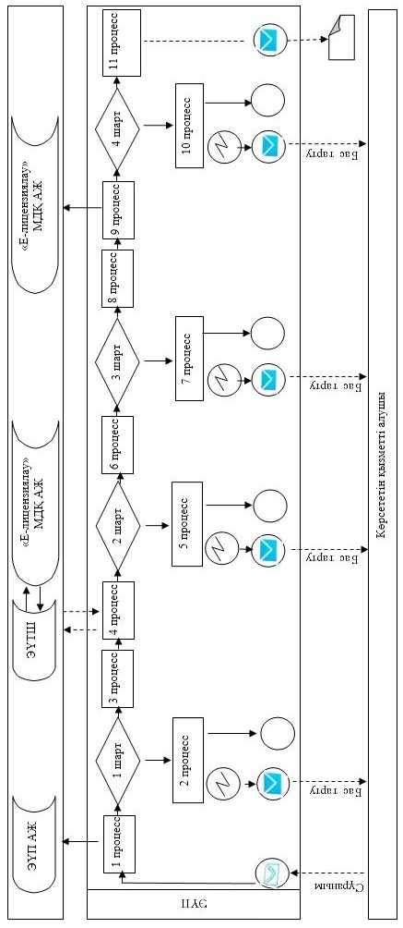

**Шартты белгілер:**

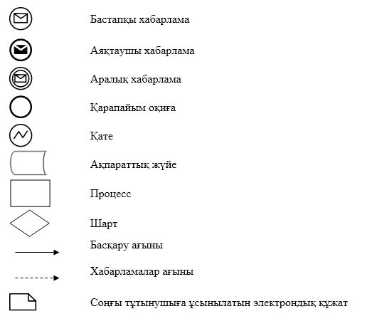

|  |  |
| --- | --- |
|  | "Медициналық  қызметке лицензия беру"  мемлекеттік көрсетілетін қызмет  регламентіне 2-қосымша |

**Мемлекеттік қызметті көрсетудің бизнес-процестерінің анықтамалығы**

**1) лицензия беру және (немесе) лицензияға қосымша беру кезінде көрсетілетін қызметті берушінің кеңсесі арқылы мемлекеттік қызметті көрсету кезінде**

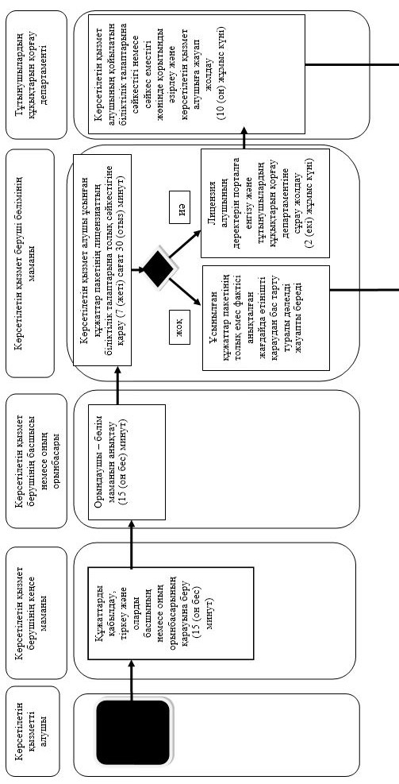

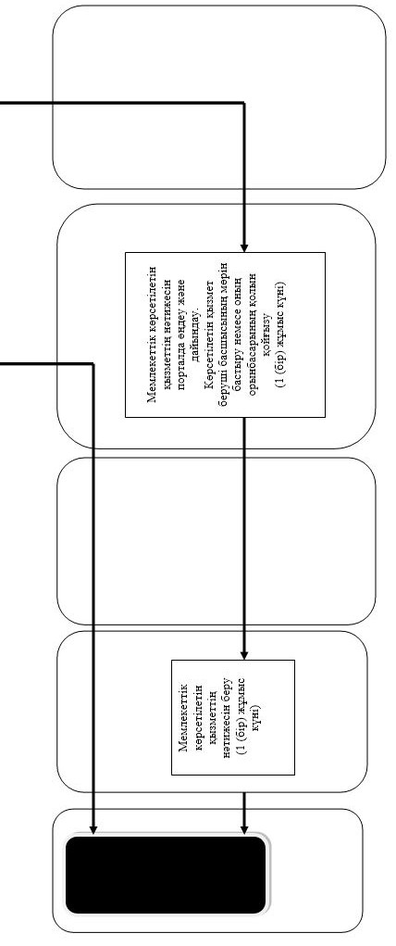

**2) лицензияны және (немесе) лицензияға қосымшаны қайта ресімдеу кезінде мемлекеттік қызметті көрсетілетін қызметті берушінің кеңсесі арқылы көрсету кезінде**

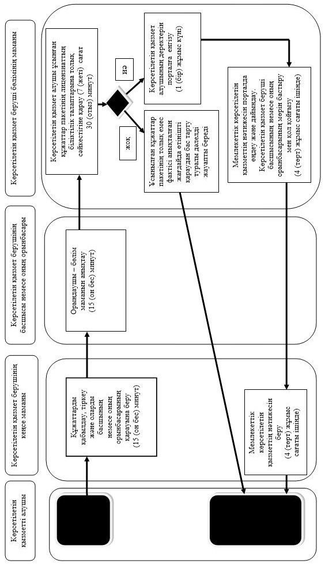

**3) лицензияның және (немесе) лицензияға қосымшаның телнұсқасын беру кезінде мемлекеттік қызметті көрсетілетін қызметті берушінің кеңсесі арқылы көрсету кезінде**

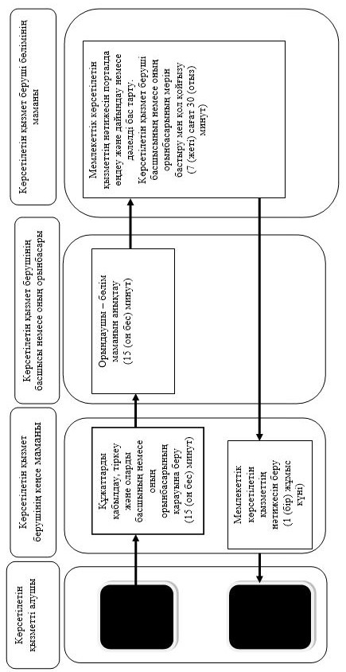

**4) Мемлекеттік корпорация арқылы мемлекеттік қызмет көрсету кезінде**

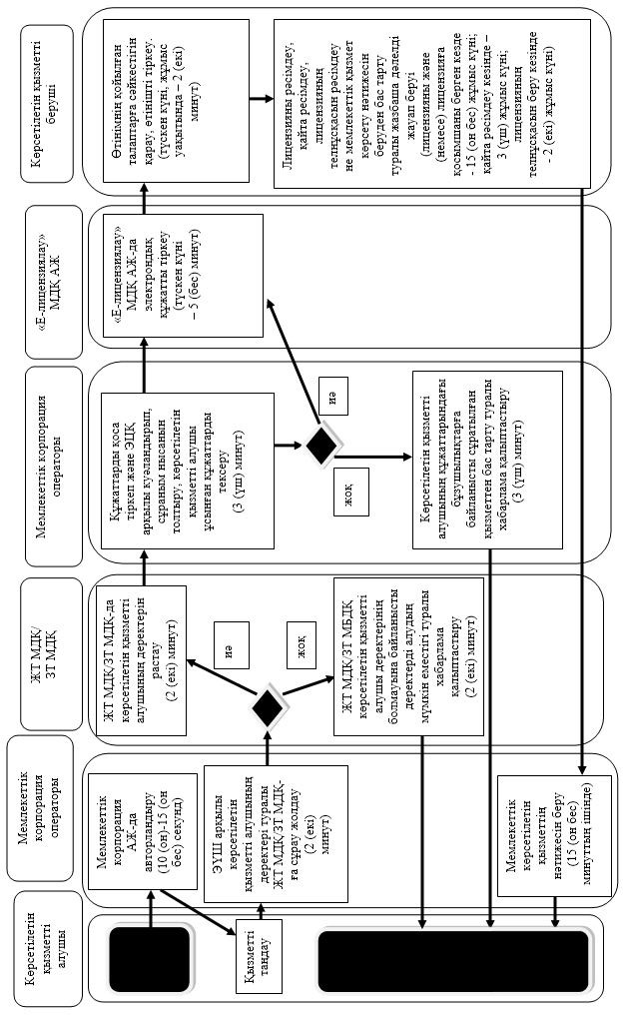

**5) портал арқылы мемлекеттік қызмет көрсету кезінде**

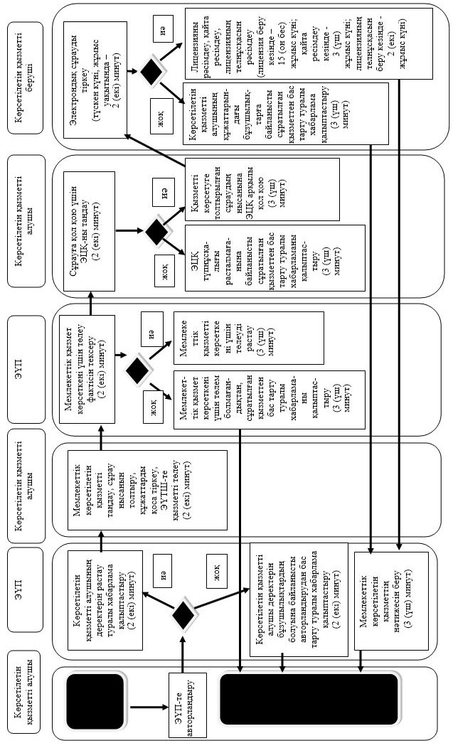

**Шартты белгілер:**

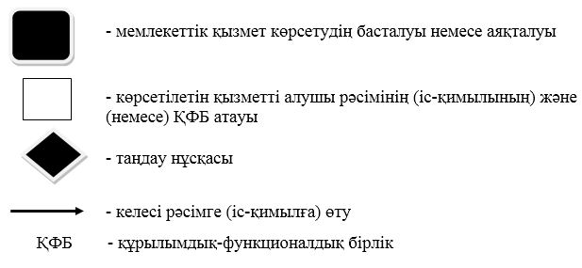

|  |  |
| --- | --- |
|  | Шығыс  Қазақстан облысы әкімдігінің  2016 жылғы " 9 " тамыз  № 251 қаулысына 2 қосымша |
|  | Шығыс  Қазақстан облысы әкімдігінің  2015 жылғы 10 қыркүйектегі  № 229 қаулысымен бекітілген |

**"Денсаулық сақтау саласында есiрткi құралдарының, психотроптық заттар мен прекурсорлардың айналымына байланысты қызметтерге лицензия беру" мемлекеттік көрсетілетін қызмет регламенті**   
**1. Жалпы ережелер**

      1. "Денсаулық сақтау саласында есiрткi құралдарының, психотроптық заттар мен прекурсорлардың айналымына байланысты қызметтерге лицензия беру" көрсетілетін қызметінің (бұдан әрі – мемлекеттік көрсетілетін қызмет) көрсетілетін қызмет берушісі жергілікті атқарушы орган (бұдан әрі – көрсетілетін қызмет беруші) болып табылады.  
      Мемлекеттік көрсетілетін қызметті алуға арналған өтініштерді қабылдау және мемлекеттік көрсетілетін қызметтің нәтижелерін беру:  
      1) көрсетілетін қызметті берушінің кеңсесі;  
      2) "электрондық үкіметтің" www.egov.kz, www.elicense.kz веб-порталдары (бұдан әрі – портал) арқылы жүзеге асырылады;  
      3) "Азаматтарға арналған үкімет" Мемлекеттік корпорациясы" коммерциялық емес акционерлік қоғамы (бұдан әрі – Мемлекеттік корпорация) арқылы жүзеге асырылады.  
      2. Мемлекеттік қызмет көрсетудің нысаны: электрондық (ішінара автоматтандырылған) және (немесе) қағаз түрінде.  
      3. Мемлекеттік қызметті көрсету нәтижесі – денсаулық сақтау саласындағы есірткі құралдарының, психотроптық заттар мен прекурсорлардың айналымына байланысты қызметке лицензия, қайта ресімделген лицензия, лицензияның телнұсқасы.  
      Мемлекеттік қызмет көрсету нәтижесін ұсыну нысаны: электрондық.  
      Порталда мемлекеттік көрсетілетін қызметтің нәтижесі көрсетілетін қызметті алушының "жеке кабинетіне" көрсетілетін қызметті берушінің уәкілетті адамының электрондық цифрлық қолтаңбасымен (бұдан әрі – ЭЦҚ) куәландырылған электрондық құжат нысанында жіберіледі.  
      Көрсетілетін қызметті алушы қағаз жеткізгіште лицензияны алу үшін жүгінген жағдайда, мемлекеттік қызмет көрсету нәтижесі электрондық нұсқада ресімделеді, басып шығарылады және көрсетілетін қызметті беруші басшысының мөрімен және қолымен куәландырылады.

**2. Мемлекеттiк көрсетілетін қызмет процесiнде көрсетiлетiн қызметтi берушiнiң құрылымдық бөлiмшелерiнiң (қызметкерлерiнiң) iс-қимыл тәртiбiн сипаттау**

      4. Мемлекеттiк көрсетілетін қызмет бойынша iс-қимылды бастауға көрсетiлетiн қызметті алушының (немесе сенімхат бойынша оның өкілінің) Қазақстан Республикасы Денсаулық сақтау және әлеуметтік даму министрінің 2015 жылғы 28 сәуірдегі № 293 (Нормативтік құқықтық актілерді мемлекеттік тіркеу тізілімінде 11338 нөмірімен тіркелген) бұйрығымен бекітілген "Денсаулық сақтау саласында есiрткi құралдарының, психотроптық заттар мен прекурсорлардың айналымына байланысты қызметтерге лицензия беру" мемлекеттік көрсетілетін қызмет стандартының (бұдан әрі – стандарт) 9-тармағында көзделген өтініші мен құжаттарының болуы негіз болып табылады.   
      5. Мемлекеттiк көрсетілетін қызмет процесiнiң құрамына кiретiн iс-қимылдың мазмұны, оның орындалу ұзақтығы:  
      1) лицензияны және (немесе) лицензияға қосымшаны беру кезінде:  
      1 іс-қимыл – көрсетілетін қызмет алушының құжаттарын қабылдау, тіркеу және оларды көрсетілетін қызмет беруші басшысының немесе оның орынбасарының қарауына беру - құжаттар пакетін тапсыру үшін күтудің рұқсат етілетін ең ұзақ уақыты – 15 (он бес) минут, қызмет көрсету үшін рұқсат етілген ең ұзақ уақыт – 15 (он бес) минут;  
      2 іс-қимыл – көрсетілетін қызмет беруші басшысының немесе оның орынбасарының орындаушыны анықтауы – 15 (он бес) минут;  
      3 іс-қимыл – көрсетілетін қызмет алушы құжаттарының лицензия алушының біліктілік талаптарына толық сәйкестігін қарау – 7 (жеті) сағат 30 (отыз) минут;  
      1 шарт – ұсынылған құжаттардың толық емес факті анықталған жағдайда көрсетілетін қызмет беруші көрсетілетін қызмет алушыға өтінішті қараудан бас тарту туралы уәжделген жауап жолдайды;  
      4 іс-қимыл – лицензия алушы - көрсетілетін қызмет алушының деректерін порталға енгізу және Қазақстан Республикасы Ұлттық экономика министрлігінің Тұтынушылардың құқықтарын қорғау комитетінің Шығыс Қазақстан облысы тұтынушылардың құқықтарын қорғау департаментіне және Қазақстан Республикасы Инвестициялар және даму министрлігі Индустриалық даму және өнеркәсіптік қауіпсіздік комитетінің Шығыс Қазақстан облысы бойынша департаментіне (бұдан әрі – мемлекеттік органдар) көрсетілетін қызмет алушының қойылатын біліктілік талаптарына сәйкестігі немесе сәйкес еместігі жөнінде сұраным жолдау – 2 (екі) жұмыс күні;  
      5 іс-қимыл – мемлекеттік органнан жауап алу – 10 (он) жұмыс күні;  
      6 іс-қимыл – мемлекеттік көрсетілетін қызметтің нәтижесін порталда өңдеу және дайындау – 1 (бір) жұмыс күні;  
      7 іс-қимыл – мемлекеттік көрсетілетін қызметтің нәтижесін - денсаулық сақтау саласындағы есірткі құралдарының, психотроптық заттар мен прекурсорлардың айналымына байланысты қызметке лицензияны және (немесе) лицензияға қосымшаны не болмаса мемлекеттік қызмет көрсетуден бас тарту туралы уәжделген жауапты беру – 1 (бір) жұмыс күні;  
      2) лицензияны және (немесе) лицензияға қосымшаны қайта ресімдеу кезінде:  
      1 іс-қимыл – көрсетілетін қызмет алушының құжаттарын қабылдау, тіркеу және оларды көрсетілетін қызмет беруші басшысының немесе оның орынбасарының қарауына беру - құжаттар пакетін тапсыру үшін күтудің рұқсат етілетін ең ұзақ уақыты – 15 (он бес) минут, қызмет көрсету үшін рұқсат етілген ең ұзақ уақыт – 15 (он бес) минут;  
      2 іс-қимыл – көрсетілетін қызмет беруші басшысының немесе оның орынбасарының орындаушыны анықтауы – 15 (он бес) минут;  
      3 іс-қимыл – көрсетілетін қызмет алушы құжаттарының лицензия алушының біліктілік талаптарына толық сәйкестігін қарау – 7 (жеті) сағат 30 (отыз) минут;  
      4 іс-қимыл – көрсетілетін қызмет алушының деректерін порталға енгізу - 1 (бір) жұмыс күні;  
      5 іс-қимыл – мемлекеттік көрсетілетін қызметтің нәтижесін порталда өңдеу және дайындау – 4 (төрт) жұмыс сағаты ішінде;  
      6 іс-қимыл – мемлекеттік көрсетілетін қызметтің нәтижесін - денсаулық сақтау саласындағы есірткі құралдарының, психотроптық заттар мен прекурсорлардың айналымына байланысты қызметке лицензияны және (немесе) лицензияға қосымшаны не болмаса мемлекеттік қызмет көрсетуден бас тарту туралы уәжделген жауапты беру – 4 (төрт) жұмыс сағаты ішінде;  
      3) лицензияның және (немесе) лицензияға қосымшаның телнұсқасын беру кезінде:  
      1 іс-қимыл - көрсетілетін қызмет алушының құжаттарын қабылдау, тіркеу және оларды көрсетілетін қызмет беруші басшысының немесе оның орынбасарының қарауына беру - құжаттар пакетін тапсыру үшін күтудің рұқсат етілетін ең ұзақ уақыты – 15 (он бес) минут, қызмет көрсету үшін рұқсат етілетін ең ұзақ уақыт – 15 (он бес) минут;  
      2 іс-қимыл – көрсетілетін қызмет беруші басшысының немесе оның орынбасарының орындаушыны анықтауы – 15 (он бес) минут;  
      3 іс-қимыл – көрсетілетін қызмет алушының деректерін лицензияның және (немесе) лицензияға қосымшаның телнұсқасын беру үшін порталға енгізу және мемлекеттік көрсетілетін қызметтің нәтижесін дайындау – 7 (жеті) сағат 30 (отыз) минут;  
      4 іс-қимыл – мемлекеттік көрсетілетін қызметтің нәтижесін - денсаулық сақтау саласындағы есірткі құралдарының, психотроптық заттар мен прекурсорлардың айналымына байланысты қызметке лицензияның және (немесе) лицензияға қосымшаның телнұсқасын не болмаса мемлекеттік қызмет көрсетуден бас тарту туралы уәжделген жауапты беру – 1 (бір) жұмыс күні.  
      Мемлекеттік қызметті көрсету мерзімі көрсетілетін қызметті берушіге, Мемлекеттік корпорацияға құжаттар топтамасын тапсырған сәтінен бастап, сондай-ақ порталға жүгінген кезде:  
      лицензияны және (немесе) лицензияға қосымшаны беру кезінде – 15 (он бес) жұмыс күні;  
      лицензияны және (немесе) лицензияға қосымшаны қайта ресімдеу кезінде – 3 (үш) жұмыс күні;  
      лицензияның және (немесе) лицензияға қосымшаның телнұсқаларын беру кезінде – 2 (екі) жұмыс күні.  
      6. Осы Регламенттің 5-тармағының 1) тармақшасында көрсетілген 1-ші іс-қимыл бойынша мемлекеттiк көрсетілетін қызметтің нәтижесi көрсетілетін қызметті алушының құжаттарын тіркеу және көрсетілетін қызмет беруші басшысының немесе оның орынбасарының қарауына жолдау болып табылады, ол 2-ші іс-қимылды орындауды бастау үшiн негiз болады.   
      Осы Регламенттің 5-тармағының 1) тармақшасында көрсетілген 2-ші іс-қимылдың нәтижесi көрсетілетін қызмет беруші басшысының немесе оның орынбасарының қолын қою арқылы орындаушыны анықтау болып табылады, ол 3-ші іс-қимылды орындауды бастау үшiн негiз болады.   
      Осы Регламенттің 5-тармағының 1) тармақшасында көрсетілген 3-ші іс-қимылдың нәтижесi көрсетілетін қызмет алушының құжаттарының толықтығын тексеру болып табылады, ол 4-ші іс-қимылды орындауды бастау үшiн негiз болады.   
      Осы Регламенттің 5-тармағының 1) тармақшасында көрсетілген 4-ші іс-қимылдың нәтижесi мемлекеттік органға сұраным жолдау болып табылады, ол 5-ші іс-қимылды орындауды бастау үшiн негiз болады.  
      Осы Регламенттің 5-тармағының 1) тармақшасында көрсетілген 5-ші іс-қимылдың нәтижесi мемлекеттік органнан жауап алу болып табылады, ол 6-шы іс-қимылды орындауды бастау үшiн негiз болады.   
      Осы Регламенттің 5-тармағының 1) тармақшасында көрсетілген 6-шы іс-қимылдың нәтижесi мемлекеттік көрсетілетін қызметтің нәтижесін порталда дайындау болып табылады, ол 7-ші іс-қимылды орындауды бастау үшiн негiз болады.  
      Осы Регламенттің 5-тармағының 1) тармақшасында көрсетілген 7-ші іс-қимылдың нәтижесi көрсетілетін мемлекеттік қызметтің нәтижесін көрсетілетін қызмет алушыға беру болып табылады.   
      Осы Регламенттің 5-тармағының 2) тармақшасында көрсетілген 1-ші іс-қимыл бойынша мемлекеттiк көрсетілетін қызметтің нәтижесi көрсетілетін қызметті алушының құжаттарын тіркеу және көрсетілетін қызмет беруші басшысының немесе оның орынбасарының қарауына жолдау болып табылады, ол 2-ші іс-қимылды орындауды бастау үшiн негiз болады.  
      Осы Регламенттің 5-тармағының 2) тармақшасында көрсетілген 2-ші іс-қимылдың нәтижесi көрсетілетін қызмет беруші басшысының немесе оның орынбасарының қолын қою арқылы орындаушыны анықтау болып табылады, ол 3-ші іс-қимылды орындауды бастау үшiн негiз болады.  
      Осы Регламенттің 5-тармағының 2) тармақшасында көрсетілген 3-ші іс-қимылдың нәтижесi көрсетілетін қызмет алушының құжаттарының толықтығын тексеру болып табылады, ол 4-ші іс-қимылды орындауды бастау үшiн негiз болады.   
      Осы Регламенттің 5-тармағының 2) тармақшасында көрсетілген 4-ші іс-қимылдың нәтижесi көрсетілетін қызмет алушының деректерін порталға енгізу болып табылады, ол 5-ші іс-қимылды орындауды бастау үшiн негiз болады.  
      Осы Регламенттің 5-тармағының 2) тармақшасында көрсетілген 5-ші іс-қимылдың нәтижесi мемлекеттік көрсетілетін қызметтің нәтижесін порталда дайындау болып табылады, ол 6-шы іс-қимылды орындауды бастау үшiн негiз болады.  
      Осы Регламенттің 5-тармағының 2) тармақшасында көрсетілген 6-шы іс-қимылдың нәтижесi мемлекеттік көрсетілетін қызметтің нәтижесін беру болып табылады.   
      Осы Регламенттің 5-тармағының 3) тармақшасында көрсетілген 1-ші іс-қимыл бойынша мемлекеттiк көрсетілетін қызметтің нәтижесi көрсетілетін қызметті алушының құжаттарын тіркеу және көрсетілетін қызмет беруші басшысының немесе оның орынбасарының қарауына жолдау болып табылады, ол 2-ші іс-қимылды орындауды бастау үшiн негiз болады.  
      Осы Регламенттің 5-тармағының 3) тармақшасында көрсетілген 2-ші іс-қимылдың нәтижесi көрсетілетін қызмет беруші басшысының немесе оның орынбасарының қолын қою арқылы орындаушыны анықтау болып табылады, ол 3-ші іс-қимылды орындауды бастау үшiн негiз болады.   
      Осы Регламенттің 5-тармағының 3) тармақшасында көрсетілген 3-ші іс-қимылдың нәтижесi мемлекеттік көрсетілетін қызметтің нәтижесін порталда дайындау болып табылады, ол 4-ші іс-қимылды орындауды бастау үшiн негiз болады.   
      Осы Регламенттің 5-тармағының 3) тармақшасында көрсетілген 4-ші іс-қимылдың нәтижесi мемлекеттік көрсетілетін қызметтің нәтижесін көрсетілетін қызмет алушыға беру болып табылады.

**3. Мемлекеттiк көрсетілетін қызмет процесiнде көрсетiлетiн қызмет берушiнiң құрылымдық бөлiмшелерiнiң (қызметкерлерiнiң) өзара iс-қимыл тәртiбiн сипаттау**

      7. Мемлекеттiк көрсетiлетiн қызмет процесiне қатысатын көрсетілетін қызмет берушінің құрылымдық бөлiмшелерінің (қызметкерлерінің) тiзбесi:  
      1) көрсетілетін қызмет берушінің басшысы немесе оның орынбасары;  
      2) көрсетілетін қызмет берушінің бөлім маманы;  
      3) көрсетілетін қызмет беруші кеңсесінің маманы.  
      8. Мемлекеттiк қызметтi көрсету үшiн қажеттi рәсiмдердiң (iс-қимылдардың) сипаттамасы:  
      1) лицензияны және (немесе) лицензияға қосымшаны беру кезінде:  
      1 іс-қимыл – көрсетілетін қызмет алушының құжаттарын қабылдау, тіркеу және оларды көрсетілетін қызмет берушінің басшысына немесе оның орынбасарына қарауға беруді көрсетілетін қызмет беруші кеңсесінің маманы жүзеге асырады - құжаттар пакетін тапсыру үшін күтудің рұқсат етілетін ең ұзақ уақыты – 15 (он бес) минут, қызмет көрсету үшін рұқсат етілетін ең ұзақ уақыт – 15 (он бес) минут;  
      2 іс-қимыл – орындаушыны - көрсетілетін қызмет беруші бөлімінің маманын анықтау көрсетілетін қызмет беруші басшысының немесе оның орынбасарының қол қоюы арқылы жүзеге асырылады – 15 (он бес) минут;  
      3 іс-қимыл – көрсетілетін қызмет алушы құжаттарының лицензия алушының біліктілік талаптарына толық сәйкестігін қарауды көрсетілетін қызмет беруші бөлімінің маманы жүзеге асырады – 7 (жеті) сағат 30 (отыз) минут;  
      1 шарт – ұсынылған құжаттардың толық емес факті анықталған жағдайда көрсетілетін қызмет беруші көрсетілетін қызмет алушыға өтінішті қараудан бас тарту туралы уәжделген жауап жолдайды;  
      4 іс-қимыл – көрсетілетін қызмет берушінің маманы лицензия алушы - көрсетілетін қызмет алушының деректерін порталға енгізу және мемлекеттік органдарға көрсетілетін қызмет алушының Қазақстан Республикасы заңнамасының талаптарына сәйкестігіне келісім алу үшін сұраным жолдау – 2 (екі) жұмыс күні;  
      5 іс-қимыл – жауап алу - мемлекеттік органдар көрсетілетін қызмет берушінің сұранымының негізінде көрсетілетін қызмет алушының қойылатын біліктілік талаптарға сәйкестігі немесе сәйкес еместігі жөнінде жауаптар жолдайды – 10 (он) жұмыс күні;  
      6 іс-қимыл – мемлекеттік көрсетілетін қызметтің нәтижесін - денсаулық сақтау саласындағы есірткі құралдарының, психотроптық заттар мен прекурсорлардың айналымына байланысты қызметке лицензияны және (немесе) лицензияға қосымшаны не болмаса мемлекеттік қызмет көрсетуден бас тарту туралы уәжделген жауапты порталда өңдеу және дайындауды, қағаз нысанын басып шығаруды, көрсетілетін қызмет беруші басшысының немесе оның орынбасарына мөрін бастыру мен қол қойғызуды көрсетілетін қызмет беруші бөлімінің маманы жүзеге асырады – 1 (бір) жұмыс күні;  
      7 іс-қимыл - мемлекеттік көрсетілетін қызметтің нәтижесін беруді көрсетілетін қызмет беруші бөлімінің маманы жүзеге асырады – 1 (бір) жұмыс күні;  
      2) лицензияны және (немесе) лицензияға қосымшаны қайта ресімдеу кезінде:  
      1 іс-қимыл – көрсетілетін қызмет алушының құжаттарын қабылдау, тіркеу және оларды көрсетілетін қызмет берушінің басшысына немесе оның орынбасарына қарауға беруді көрсетілетін қызмет беруші кеңсесінің маманы жүзеге асырады - құжаттар пакетін тапсыру үшін күтудің рұқсат етілетін ең ұзақ уақыты – 15 (он бес) минут, қызмет көрсету үшін рұқсат етілетін ең ұзақ уақыт – 15 (он бес) минут;  
      2 іс-қимыл – орындаушыны - көрсетілетін қызмет беруші бөлімінің маманын анықтау көрсетілетін қызмет беруші басшысының немесе оның орынбасарының қол қоюы арқылы жүзеге асырылады – 15 (он бес) минут;  
      3 іс-қимыл – көрсетілетін қызмет алушы құжаттарының лицензия алушының біліктілік талаптарына толық сәйкестігін қарауды көрсетілетін қызмет беруші бөлімінің маманы жүзеге асырады – 7 (жеті) сағат 30 (отыз) минут;  
      4 іс-қимыл – көрсетілетін қызмет алушының деректерін порталға енгізуді көрсетілетін қызмет беруші бөлімінің маманы жүзеге асырады – 1 (бір) жұмыс күні;  
      5 іс-қимыл – мемлекеттік көрсетілетін қызметтің нәтижесін - денсаулық сақтау саласындағы есірткі құралдарының, психотроптық заттар мен прекурсорлардың айналымына байланысты қызметке лицензияны және (немесе) лицензияға қосымшаны қайта ресімдеуді не болмаса мемлекеттік қызмет көрсетуден бас тарту туралы уәжделген жауапты порталда өңдеу және дайындауды, қағаз нысанын басып шығаруды, көрсетілетін қызмет беруші басшысының немесе оның орынбасарының мөрін бастыру мен қол қойғызуды көрсетілетін қызмет беруші бөлімінің маманы жүзеге асырады – 4 (төрт) жұмыс сағаты ішінде;  
      6 іс-қимыл – мемлекеттік көрсетілетін қызметтің нәтижесін беруді көрсетілетін қызмет беруші бөлімінің маманы жүзеге асырады – 4 (төрт) жұмыс сағаты ішінде;  
      3) лицензияның және (немесе) лицензияға қосымшаның телнұсқасын беру кезінде:   
      1 іс-қимыл – көрсетілетін қызмет алушының құжаттарын қабылдау, тіркеу және оларды көрсетілетін қызмет берушінің басшысына немесе оның орынбасарына қарауға беруді көрсетілетін қызмет беруші кеңсесінің маманы жүзеге асырады - құжаттар пакетін тапсыру үшін күтудің рұқсат етілетін ең ұзақ уақыты – 15 (он бес) минут, қызмет көрсету үшін рұқсат етілетін ең ұзақ уақыт – 15 (он бес) минут;  
      2 іс-қимыл – орындаушыны - көрсетілетін қызмет беруші бөлімінің маманын анықтау көрсетілетін қызмет беруші басшысының немесе оның орынбасарының қол қою арқылы жүзеге асырылады – 15 (он бес) минут;   
      3 іс-қимыл – мемлекеттік көрсетілетін қызметтің нәтижесін - денсаулық сақтау саласындағы есірткі құралдарының, психотроптық заттар мен прекурсорлардың айналымына байланысты қызметке лицензияның және (немесе) лицензияға қосымшаның телнұсқасын не болмаса мемлекеттік қызмет көрсетуден бас тарту туралы уәжделген жауапты порталда өңдеу және дайындауды, қағаз нысанын басып шығаруды, көрсетілетін қызмет беруші басшысының немесе оның орынбасарының мөрін бастыру мен қол қойғызуды көрсетілетін қызмет беруші бөлімінің маманы жүзеге асырады – 7 (жеті) сағат 30 (отыз) минут;  
      4 іс-қимыл – мемлекеттік көрсетілетін қызметтің нәтижесін беруді көрсетілетін қызмет беруші бөлімінің маманы жүзеге асырады – 1 (бір) жұмыс күні.

**4. Мемлекеттік корпорациямен және (немесе) өзге де көрсетілетін қызмет берушілермен өзара іс- қимыл тәртібінің, сондай-ақ мемлекеттік көрсетілетін қызмет процесінде ақпараттық жүйелерді қолдану тәртібінің сипаттамасы**

      9. Көрсетілетін қызмет алушылар мемлекеттік көрсетілетін қызмет алу үшін сондай-ақ, Мемлекеттік корпорацияға жүгінеді және стандарттың 9-тармағында көзделген тізбеге сәйкес құжаттар ұсынады.  
      10. Көрсетілетін қызмет алушының сұранымын өңдеу ұзақтығы – жүгінген күні қызмет көрсетудің рұқсат етілетін ең ұзақ уақыты – 15 (он бес) минут.  
      Мемлекеттік корпорация арқылы мемлекеттік көрсетілетін қызмет нәтижесін алу процесін сипаттау, оның ұзақтығы:  
      1) процесс – Мемлекеттік корпорация операторының қызмет көрсету үшін "Е-лицензиялау" МДҚ АЖ-ға логин мен парольді енгізуі (авторландырылу процесі);  
      2) 2 процесс – Мемлекеттік корпорация операторының қызметті таңдауы, қызметті көрсету үшін сұраным нысанын экранға шығару және Мемлекеттік корпорация операторының мемлекеттік көрсетілетін қызметті алушының деректерін енгізуі;  
      3) 3 процесс – "электрондық үкімет" шлюзі арқылы (бұдан әрі – ЭҮШ) мемлекеттік көрсетілетін қызметті алушының деректері туралы "Жеке тұлғалар" мемлекеттік деректер қорына (бұдан әрі – ЖТ МДҚ) "Заңды тұлғалар" мемлекеттік деректер қорына (бұдан әрі – ЗТ МДҚ) сұраным жолдау;  
      4) 1 шарт – мемлекеттік көрсетілетін қызметті алушы деректерінің ЖТ МДҚ/ЗТ МДҚ болуын тексеру;  
      5) 4 процесс – мемлекеттік көрсетілетін қызметті алушы деректерінің ЖТ МДҚ/ЗТ МДҚ жоқтығына байланысты деректерді алу мүмкін еместігі жөнінде хабарлама қалыптастыру;  
      6) 5 процесс – Мемлекеттік корпорация операторының сұраным нысанын құжаттардың қағаз түрінде бар болуы бөлігінде толтыруы және мемлекеттік көрсетілетін қызметті алушы ұсынған қажетті құжаттарды сканерден өткізуі, оларды сұраным нысанына қоса тіркеуі және мемлекеттік қызметті көрсетуге сұранымның толтырылған нысанын ЭЦҚ арқылы куәландыру;  
      7) 6 процесс – Орталық операторының ЭЦҚ куәландырылған (қолы қойылған) электрондық құжатты (мемлекеттік көрсетілетін қызметті алушының сұранымын) ЭҮШ арқылы "Е-лицензиялау" МДҚ АЖ-ға жіберу;  
      8) 7 процесс – электрондық құжатты "Е-лицензиялау" МДҚ АЖ-да тіркеу;   
      9) 2 шарт – көрсетілетін қызметті берушінің мемлекеттік көрсетілетін қызметті алушының қоса берген құжаттарының стандарттың 9-тармағында көрсетілгендерге және қызмет көрсету негіздеріне сәйкестігін тексеруі (өңдеуі);  
      10) 8 процесс – "Е-лицензиялау" МДҚ АЖ-да мемлекеттік көрсетілетін қызметті алушының құжаттарындағы бұзушылықтарға байланысты сұратылған қызметтен бас тарту туралы хабарлама қалыптастыру;  
      11) 9 процесс – көрсетілетін қызметті алушының мемлекеттік көрсетілетін қызмет нәтижесiн Мемлекеттік корпорация операторы арқылы алуы.  
      Құжаттарды Мемлекеттік корпорацияға тапсырған, сондай-ақ порталға жүгінген сәттен бастап мемлекеттік қызмет көрсету ұзақтығы:  
      лицензияны және (немесе) лицензияға қосымшаны беру кезінде – 15 (он бес) жұмыс күні;  
      лицензияны және (немесе) лицензияға қосымшаны қайта ресімдеу кезінде – 3 (үш) жұмыс күні;   
      лицензияның және (немесе) лицензияға қосымшаның телнұсқасын беру кезінде – 2 (екі) жұмыс күні.  
      11. Көрсетілетін қызмет беруші мен көрсетілетін қызмет алушының портал арқылы мемлекеттік қызмет көрсету кезіндегі жүгіну тәртібі мен рәсімдерінің (іс-қимылдарының) реттілігін сипаттау осы Регламентке 1-қосымшаға сәйкес электрондық мемлекеттік қызмет көрсету кезіндегі ақпараттық жүйелердің функционалдық өзара іс-қимылының диаграммасында келтірілген.  
      Портал арқылы мемлекеттік көрсетілетін қызмет алу кезіндегі іс-қимылдардың реттілігі:  
      1) мемлекеттік көрсетілетін қызметті алушы көрсетілетін қызмет алушының компьютерінің интернет-браузерінде сақталатын өзінің ЭЦҚ тіркеу куәлігінің көмегімен порталда тіркелуді жүзеге асырады (порталда тiркелмеген мемлекеттік көрсетілетін қызметті алушылар үшiн жүзеге асырылады);  
      2) 1 процесс – мемлекеттік көрсетілетін қызмет алушының компьютерінің интернет-браузерінде ЭЦҚ тіркеу куәлігін тіркеу, мемлекеттік көрсетілетін қызметті алу үшін порталға мемлекеттік көрсетілетін қызмет алушының парольді енгізу процесі (авторландырылу процесі);  
      3) 1 шарт – логин (жеке сәйкестендіру нөмірі (бұдан әрі – ЖСН)/ бизнес сәйкестендіру нөмірі (бұдан әрі – БСН) және пароль арқылы тiркелген көрсетілетін қызмет алушы туралы деректердiң түпнұсқалығын порталда тексеру;  
      4) 2 процесс – көрсетілетін қызметті алушының деректерінде бұзушылықтардың болуына байланысты порталда авторландырудан бас тарту туралы хабарламаны қалыптастыру;  
      5) 3 процесс – көрсетілетін қызметті алушынының мемлекеттік көрсетілетін қызметтi таңдауы, қызмет көрсету үшін сұраным нысанын экранға шығару және көрсетілетін қызметті алушының қажетті құжаттарды электрондық түрде сұраным нысанына бекiте отырып, нысанды оның құрылымдық және пішіндік талаптарын ескере толтыруы (деректерді енгізуі);   
      6) 4 процесс – "электрондық үкіметтің" төлем шлюзінде (бұдан әрі –ЭҮТШ) қызметті төлеу, содан кейін осы ақпарат порталға түседі;  
      7) 2 шарт – қызмет көрсеткені үшін төлеу фактісін порталда тексеру;  
      8) 5 процесс – порталда қызмет көрсеткені үшін төлем болмағандықтан, сұратылған қызметтен бас тарту туралы хабарламаны қалыптастыру;  
      9) 6 процесс – сұранымды куәландыру (қол қою) үшін мемлекеттік көрсетілетін қызметті алушының ЭЦҚ тіркеу куәлігін таңдауы;  
      10) 3 шарт – ЭЦҚ тіркеу куәлігінің әрекет ету мерзімін және шақырылған (жойылған) тіркеу куәліктер тізімінде болмауын, сондай-ақ сұранымда көрсетілген ЖСН/БСН арасындағы және ЭЦҚ тіркеу куәлігінде көрсетілген ЖСН/БСН сәйкестендіру деректерінің сәйкестігін порталда тексеру;  
      11) 7 процесс – көретілетін қызмет алушының ЭЦҚ түпнұсқалығы расталмағанына байланысты сұратылған қызметтен бас тарту туралы хабарламаны қалыптастыру;  
      12) 8 процесс – қызметті көрсетуге толтырылған сұранымның нысанын (деректер енгізумен) көрсетілетін қызметті алушының ЭЦҚ арқылы куәландыру (қол қою);  
      13) 9 процесс – порталда электрондық құжатты тiркеу (көрсетілетін қызметті алушының сұранымы) және сұранымды порталда өңдеу;  
      14) 4 шарт – көрсетілетін қызметті беруші мемлекеттік қызмет көрсету үшін көрсетілетін қызметті алушының біліктілік талаптарға сәйкестігін тексереді;  
      15) 10 процесс – көрсетілетін қызметті алушының порталдағы деректерiндегі бұзушылықтарға байланысты сұратылған қызметтi ұсынудан бас тарту туралы хабарлама қалыптастыру;  
      16) 11 процесс – көрсетілетін қызметті алушының порталда қалыптастырылған қызмет нәтижесiн алуы. Электрондық құжат көрсетілетін қызметті беруші басшысының ЭЦҚ пайдаланумен қалыптасады.  
      12. Мемлекеттік қызмет көрсету процесінде рәсімдер (іс-қимылдар) реттілігінің, көрсетілетін қызмет берушінің құрылымдық бөлімшелерінің (қызметкерлерінің) өзара іс-қимылдарының толық сипаттамасы, сондай-ақ өзге де көрсетілетін қызметті берушілермен және (немесе) Мемлекеттік корпорациямен өзара іс-қимыл тәртібінің сипаттамасы осы Регламентке 2-қосымшаға сәйкес мемлекеттік қызмет көрсетудің бизнес-процестерінің анықтамалығында көрсетілген. Мемлекеттік қызмет көрсетудің бизнес-процестерінің анықтамалығы "электрондық үкіметтің" веб-порталында, көрсетілетін қызмет берушінің интернет-ресурсында орналастырылған.

|  |  |
| --- | --- |
|  | "Денсаулық сақтау саласында  есiрткi құралдарының,  психотроптық заттар мен  прекурсорлардың  айналымына байланысты  қызметтерге лицензия беру"  мемлекеттік көрсетілетін қызмет  регламентіне 1-қосымша |

**Портал арқылы электрондық мемлекеттік қызмет көрсету кезіндегі ақпараттық жүйелердің функционалдық өзара іс-қимылының диаграммасы**

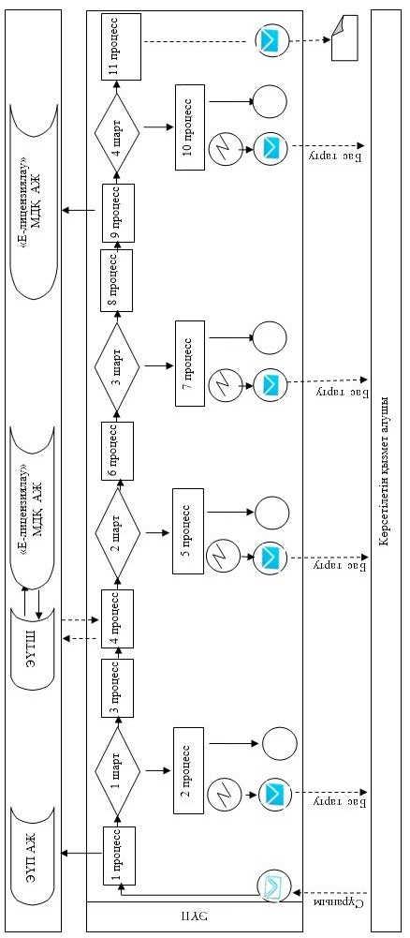

**Шартты белгілер:**

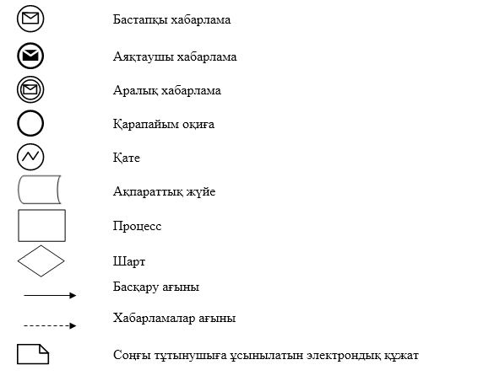

|  |  |
| --- | --- |
|  | "Денсаулық сақтау саласында  есiрткi құралдарының,  психотроптық заттар мен  прекурсорлардың айналымына  байланысты қызметтерге  лицензия беру" мемлекеттік  көрсетілетін қызмет  регламентіне 2-қосымша |

**Мемлекеттік қызметті көрсетудің бизнес-процестерінің анықтамалығы**

**1) лицензия беру және (немесе) лицензияға қосымша беру кезінде көрсетілетін қызметті берушінің кеңсесі арқылы мемлекеттік қызметті көрсету кезінде**

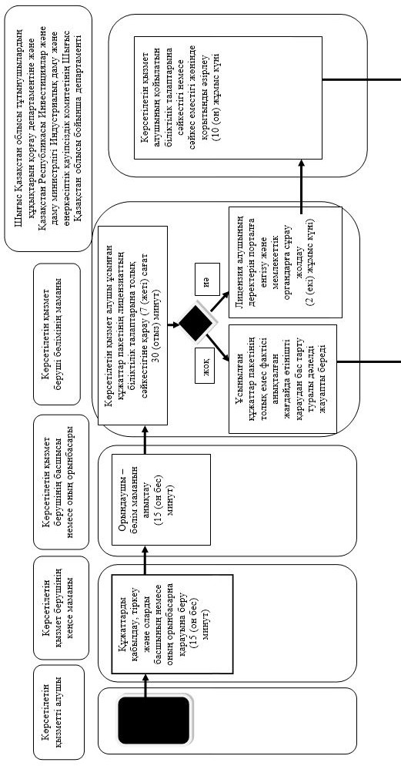

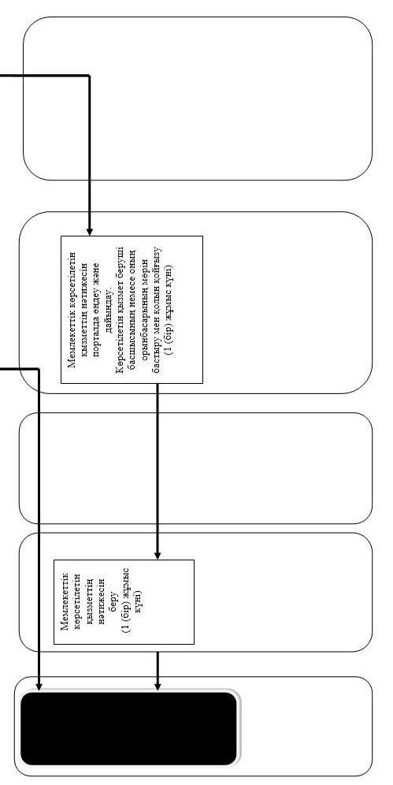

**2) лицензияны және (немесе) лицензияға қосымшаны қайта ресімдеу кезінде мемлекеттік қызметті көрсетілетін қызметті берушінің кеңсесі арқылы көрсету кезінде**

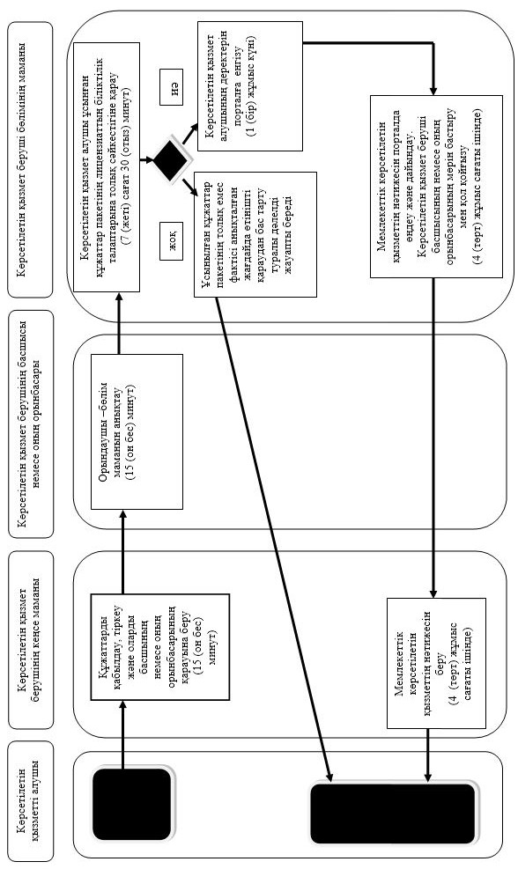

**3) лицензияның және (немесе) лицензияға қосымшаның телнұсқасын беру кезінде мемлекеттік қызметті көрсетілетін қызметті берушінің кеңсесі арқылы көрсету кезінде**

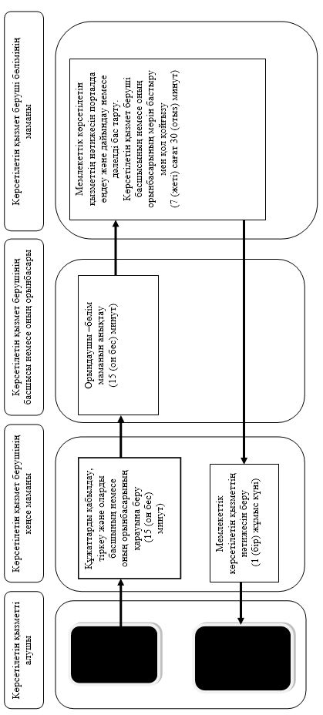

**4) Мемлекеттік корпорация арқылы мемлекеттік қызмет көрсету кезінде**

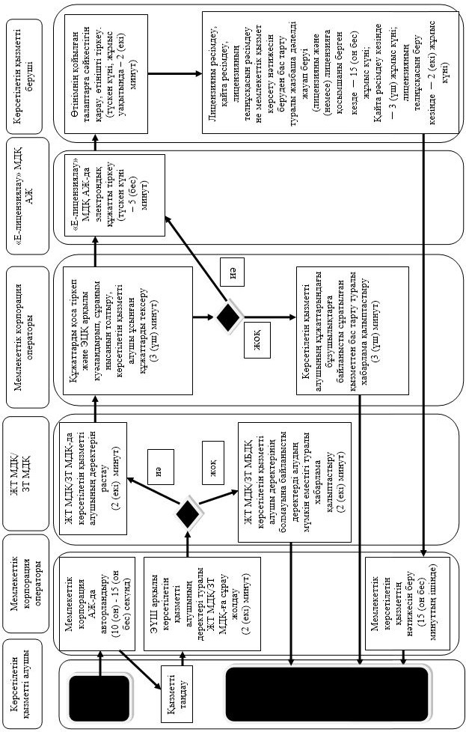

**5) Портал арқылы мемлекеттік қызмет көрсету кезінде**

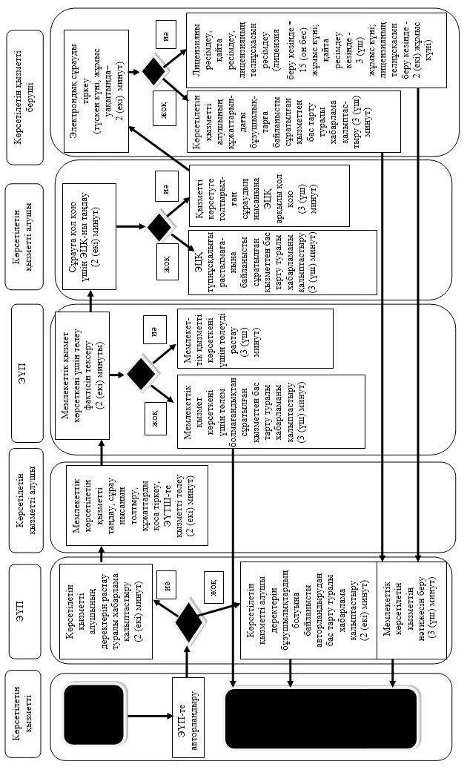

**Шартты белгілер:**

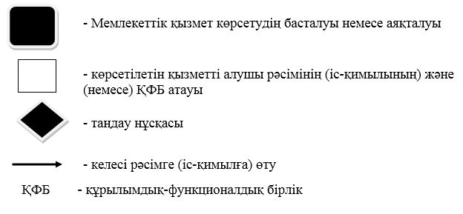

© 2012. Қазақстан Республикасы Әділет министрлігінің «Қазақстан Республикасының Заңнама және құқықтық ақпарат институты» ШЖҚ РМК